【中考精英】2015中考物理总复习第19～21讲综合能力检测题及答案（人教，包头）
时间：60分钟 满分：60分 得分：________

一、选择题(1－7题为单选题，每题2分，8－9题为多选题，全对每题3分，选对但不全得1分，共20分)
1．如图是一个体重测试仪的工作原理图，电源电压保持不变，体重显示表的指针偏转角度会随着
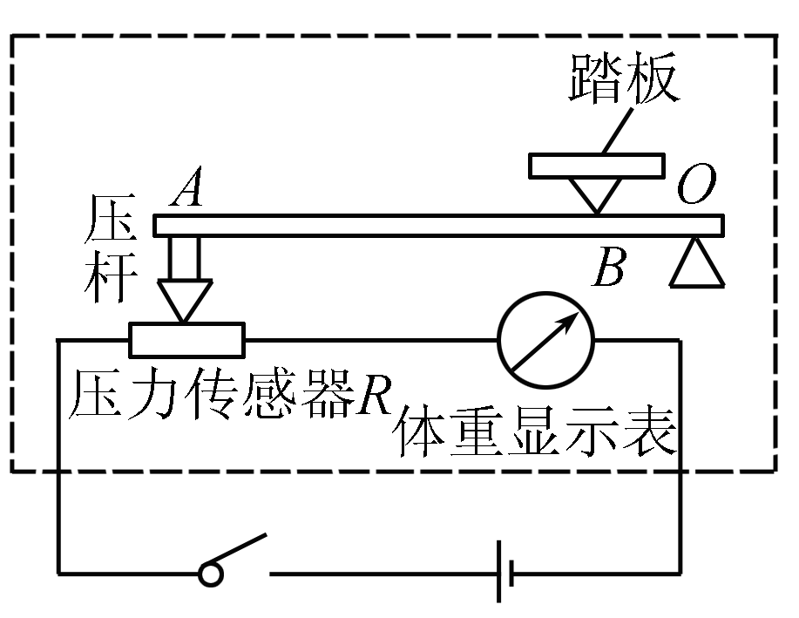
人的体重的增加而增大，有关测试仪的下列说法正确的是(D)
A．作用在B点的力为动力，图中的ABO是一个省力杠杆
B．体重显示表是用电压表改装而成的
C．体重越大，该电路消耗的功率越小
D．压力传感器R的阻值随压力的增大而减小
2．如果加在定值电阻两端的电压从8 V增加到10 V时，通过定值电阻的电流相应变化了0.2 A，则该定值电阻所消耗的电功率的变化量是(D)
A．0.4 W B．2.8 W C．3.2 W D．3.6 W
3．甲、乙两灯，将它们并联在照明电路中均能正常发光，且甲灯比乙灯亮，不考虑温度对电阻的影响，那么(C)
A．甲灯两端的电压比乙灯两端的电压大 B．甲灯中的电流比乙灯中的电流小
C．甲灯的额定功率比乙灯的额定功率大 D．甲灯的电阻比乙灯电阻大
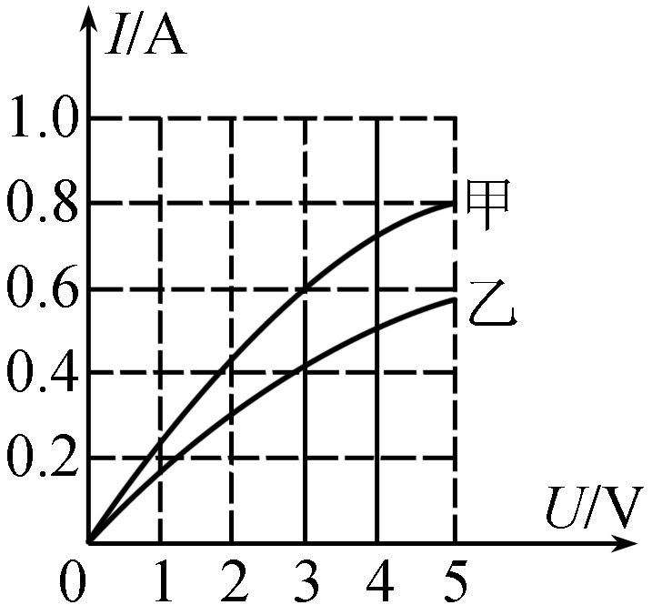
4．分别标有“6 V 6 W”和“6 V 3 W”的甲、乙两只灯泡，经实验测得其IU特性曲线如图所示。现将甲、乙两灯并联在电路中，当两只灯泡的总电流为1 A时，两只灯泡消耗的总功率是(A)
A．3 W B．4 W
C．4.5 W D．6 W
5．下列电路图中电源电压U保持不变，小灯泡的额定电压为U₀，且U＞U₀，定值电阻的阻值为R，在不改变电路连接的情况下，能测出小灯泡额定功率的是(C)
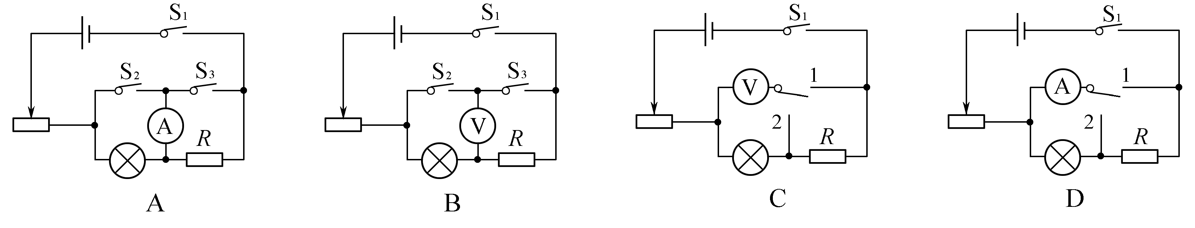
6．如图是某家庭电路的一部分，下列说法正确的是(B)
A．电冰箱接入三孔插座后，电灯与电冰箱是串联
B．电冰箱接入三孔插座能使电冰箱金属外壳接地
C．若在图中甲、乙两处分别装电灯或开关，甲处应装电灯，乙处应装开关
D．断开开关S时，站在地上的人接触A点或B点都不会触电
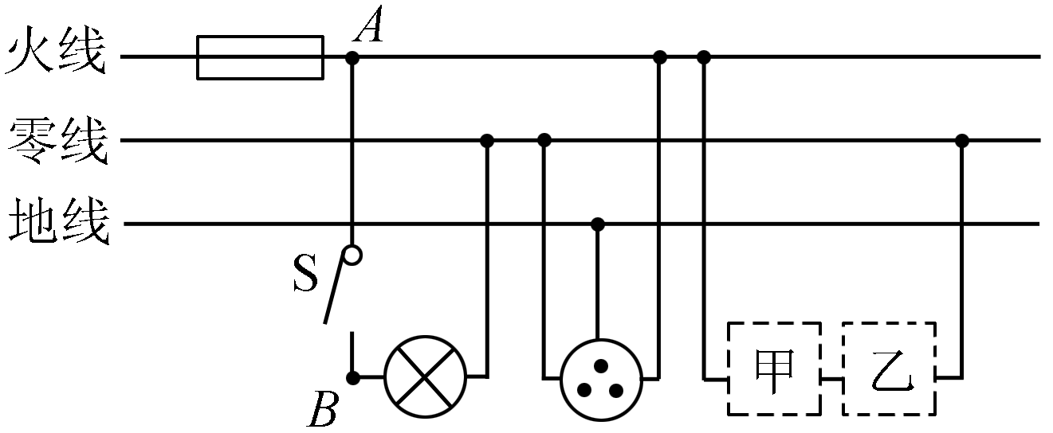,第6题图) 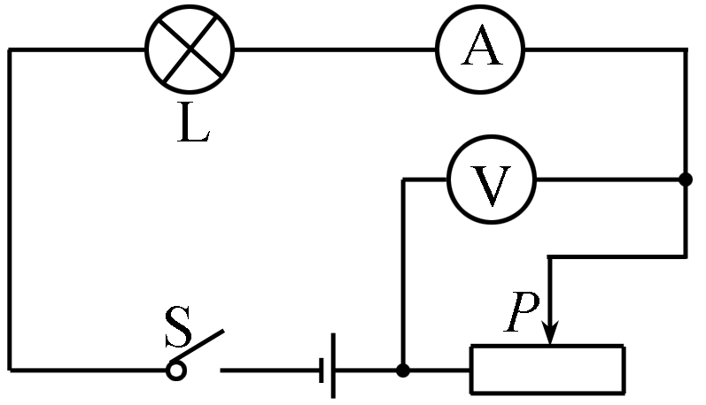,第7题图)
7．如图所示，电源电压恒为8 V，电压表量程为0～3 V，滑动变阻器的规格为“20 Ω 1 A”，灯泡标有“6 V 3 W”字样。若闭合开关，两电表示数均不超过所选量程，灯泡两端的电压不超过额定值，不考虑灯丝电阻变化，则下列说法正确的是(C)
A．电流表的量程应选0～3 A B．电压表示数的变化范围0～3 V
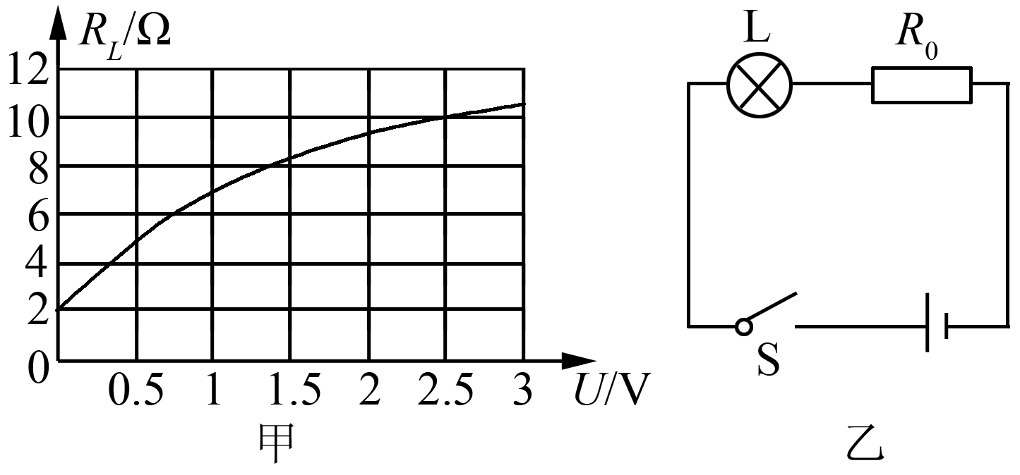
C．滑动变阻器的阻值变化范围4 Ω～7.2 Ω D．滑动变阻器的的最大功率为1 W
8．小灯泡L上标有“2.5 V”字样，它的电阻随它两端电压变化的图象如图甲所示。将小灯泡L和电阻R₀接入图乙所示的电路中，电源电压为6 V，且保持不变。当开关S闭合时，小灯泡L恰好能正常发光。下列说法正确的是(BCD)
A．开关S断开时，小灯泡L的电阻为0 Ω
B．开关S闭合时，小灯泡L的电阻为10 Ω
C．小灯泡L的额定功率为0.625 W
D．电阻R₀的阻值为14 Ω
9．如图所示，是某电路内部的电路结构图，R₁、R₂为阻值相同的电热丝。不同的连接方式其发热功率不同。下列说法正确的是(BCD)
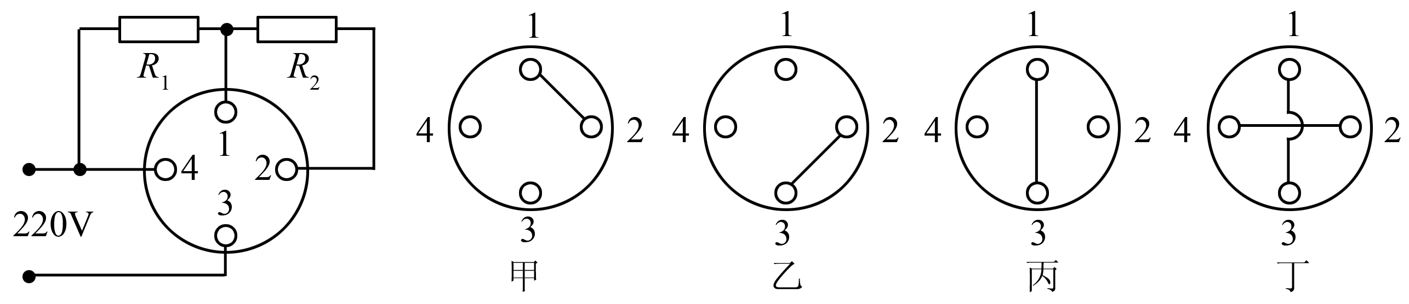
A．甲的发热功率与丙的发热功率相等 B．丁的发热功率是丙的发热功率的2倍
C．丙的发热功率是乙的发热功率的2倍 D．丁的发热功率是乙的发热功率的4倍
二、作图与实验题(共24分)
10．(4分)图甲是家用插线板。在乙图画出插线板内部开关和两插座的连线，并接入家庭电路，要求：①插线板上的开关可同时控制两插座的通、断；②开关接通时两插座都能提供220 V电压。
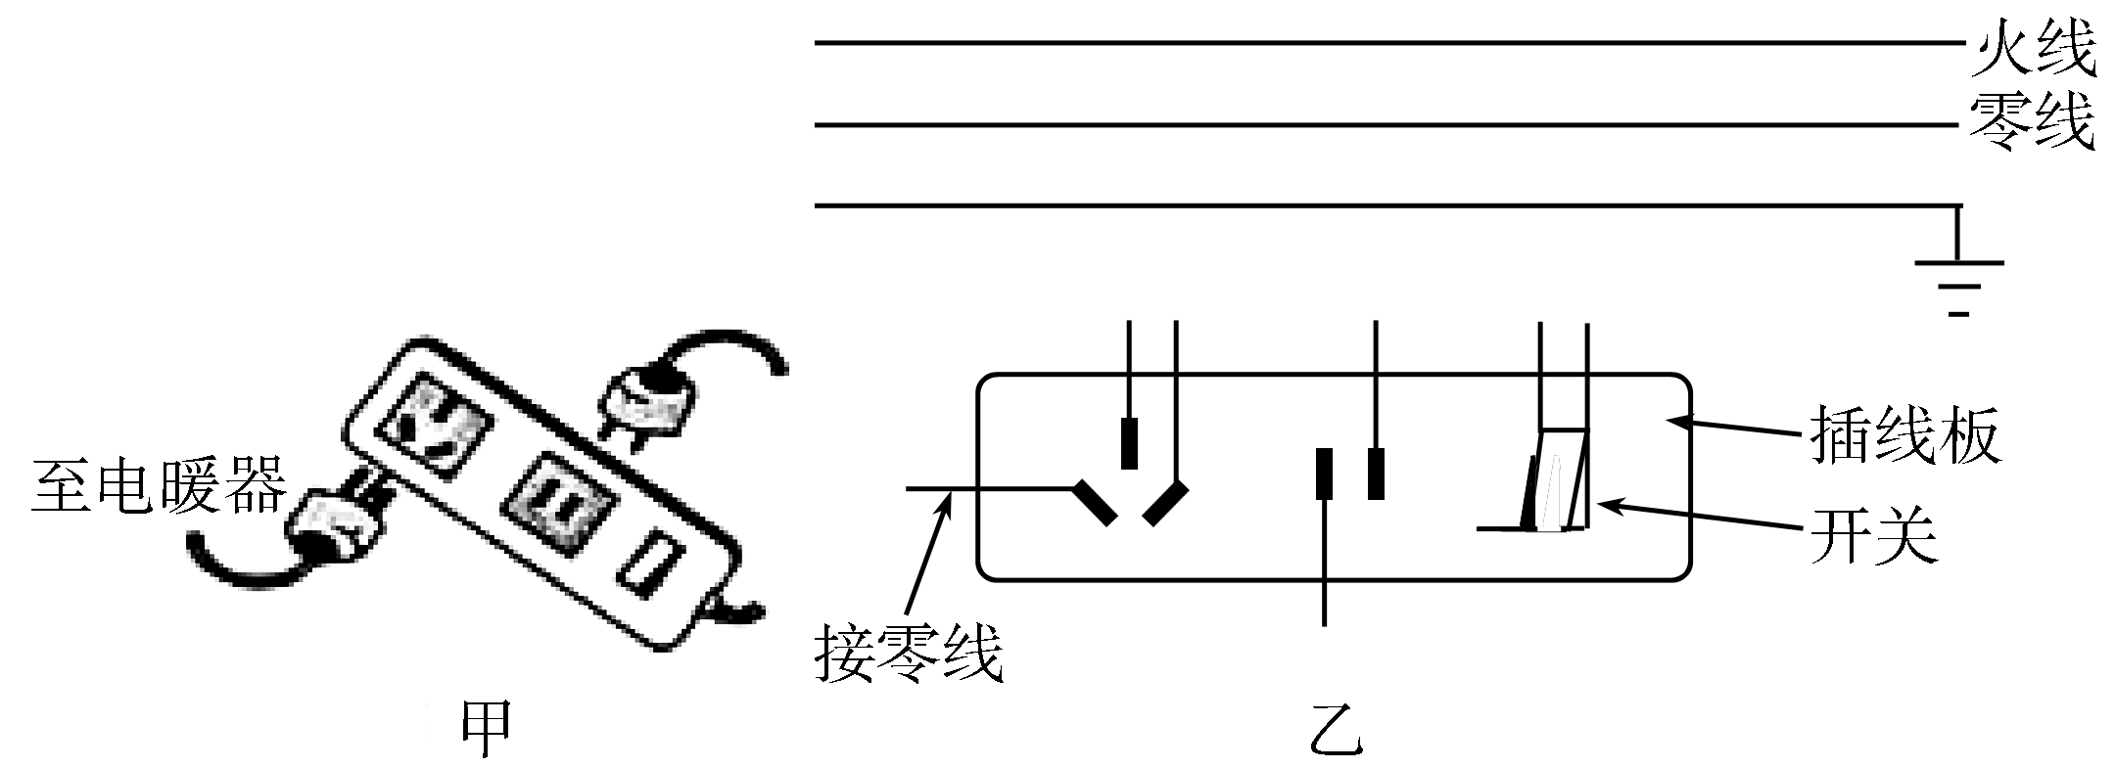
解：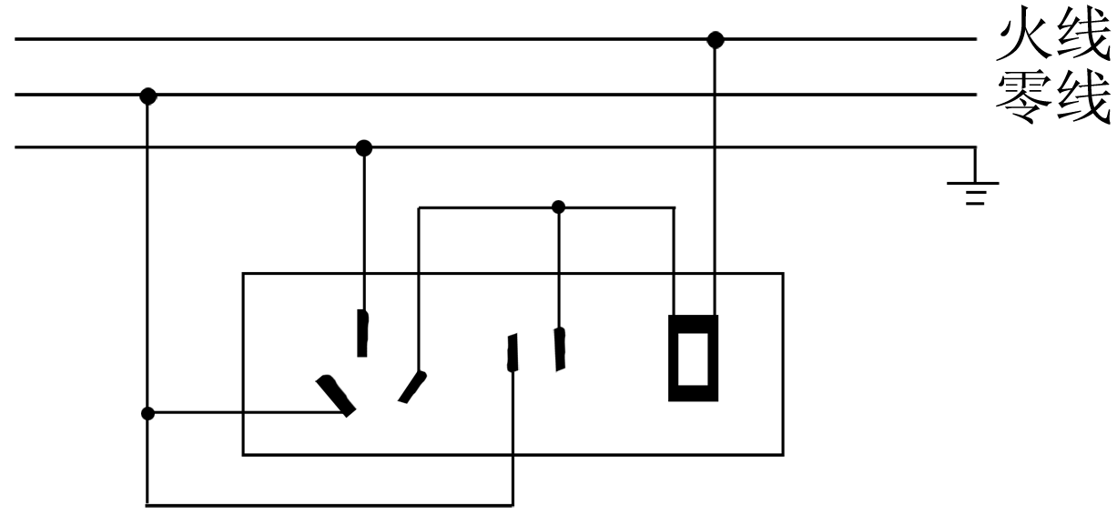
11．(6分)图甲是“测量小灯泡电功率”的实验电路，电源电压为3 V，小灯泡的额定电压为2.5 V。
(1)连接电路时，图中导线a端与电压表上标有数字“__3__”(选填“3”或“15”)的接线柱相连。
(2)闭合开关时，应将滑片P置于__B__(选填“A”或“B”)端。
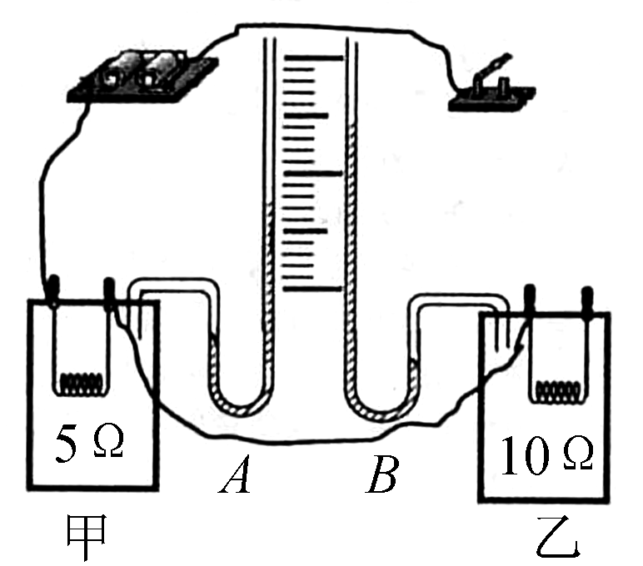
(3)若要测量灯泡的额定功率，应移动滑片P，使电压表的示数为__2.5__V，记下电流表的示数。
(4)根据实验数据画出IU图象，如图乙所示，则小灯泡的额定功率是__0.625__W。
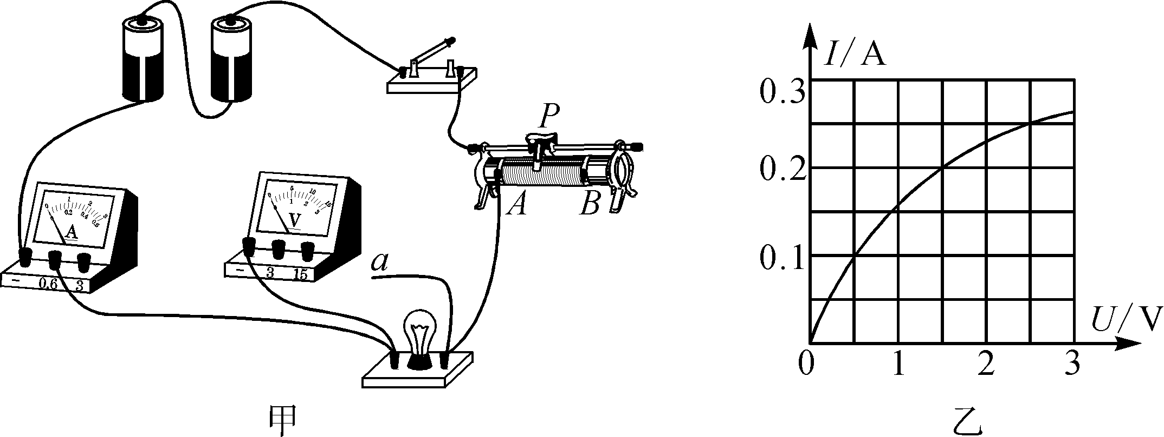
(5)结合图乙的信息思考：能否利用图甲思路，采用控制变量的方法来“探究电流与电压的关系”？并说明理由。__不能，灯泡电阻随温度而变化，不能控制电阻不变__

12．(6分)如图所示的实验装置探究“电流相同时，通过导体产生的热量与电阻大小的关系”(图中甲、乙是完全相同的密闭容器，实验前，A、B两“U”形管内液面是相平的)。
(1)请你用笔画线代替导线，将电路连接完整。
解：图略
(2)电流产生的热量不易直接测量，因此，在这个实验中是通过观察“U”形管中液面的__高度差__来显示甲、乙容器内空气温度的变化。通过对比观察，你认为__乙__(选填“甲”或“乙”)容器中的电阻产生的热量多。由此可知：在电流相同、通电时间相同的情况下，__电阻__越大，电流产生的热量越多。
(3)当密闭容器中的空气温度升高时，空气的内能将会__变大__(选填“变大”或“变小”或“不变”)。
13．(8分)小文同学测定额定电压为2.5 V灯泡的额定功率的实验，所用灯泡的电阻大约10 Ω左右，滑动变阻器的最大阻值50 Ω。
(1)如图甲是实验的实物电路，但连接不完整，请你完成电路的连接。要求两表量程选取合理，滑片向左移动灯变亮。
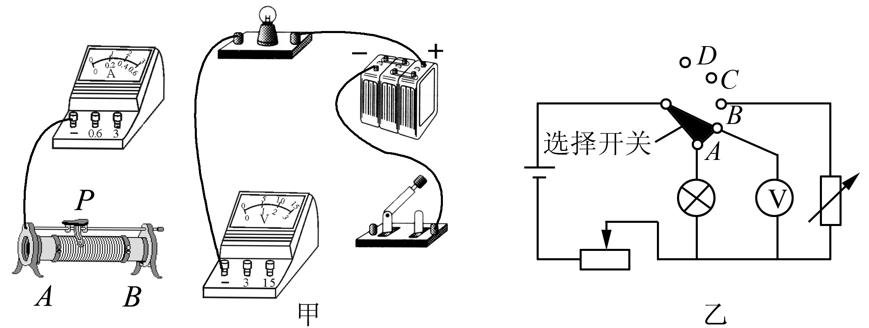 解：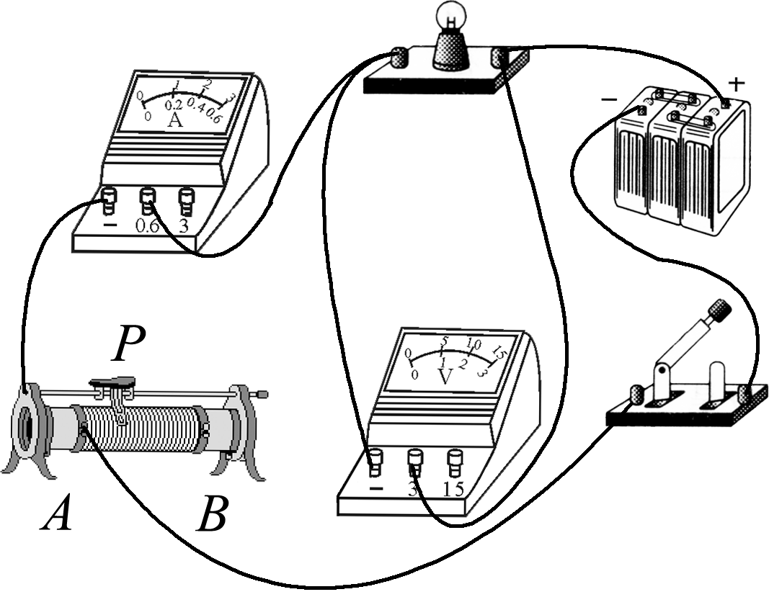

(2)此实验中滑动变阻器的作用：一是保护电路；二是__调节小灯泡两端的电压__。
(3)实验的有关记录与计算如下表。

实验次数 | 1 | 2 | 3
电压/V | 2.5 | 1.5 | 3.0
电流/A | 0.24 | 0.16 | 0.26
功率/W | 0.60 | 0.24 | 0.78
小文注意到灯的亮度变化是：第一次比第二次亮，第三次比第一次更亮。根据她观察的现象和实验数据分析，可得出灯的亮度和电功率的相关结论是①__灯泡的实际功率越大，灯泡越亮__；②则灯泡的额定功率是__0.6__W。
(4)小文又发现了一种能测出小灯泡额定功率的方法，她设计的电路如图乙所示，旋转开关可置于A、B、C、D四处，其中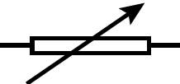表示电阻箱(阻值变化范围是：0～999.9Ω)，请你帮她写出主要的实验步骤：
(a)__把开关接到A处，调节滑动变阻器使电压表的示数等于2.5_V__；
(b)__把开关改接到B，保持变阻器滑片位置不变，调节电阻箱的阻值直到电压表示数仍为2.5_V，记录此时电阻箱的阻值为R_{O}__。
小灯泡的额定功率的表达式为P_{额}＝____。
三、计算题(共16分)
14．(8分)用12 V的电源为微型电动机供电的电路如图甲所示。当单刀双掷开关S₁、S₂均向上合上时，电动机开始转动，电流I随时间t变化的图象如图乙所示。当电流稳定时，电动机正常工作。已知电动机转动时欧姆定律不适用，并忽略温度对电阻的影响，试解答下列问题。
(1)当单刀双掷开关S₁、S₂__同时向下__合上时可实现电动机的反转；
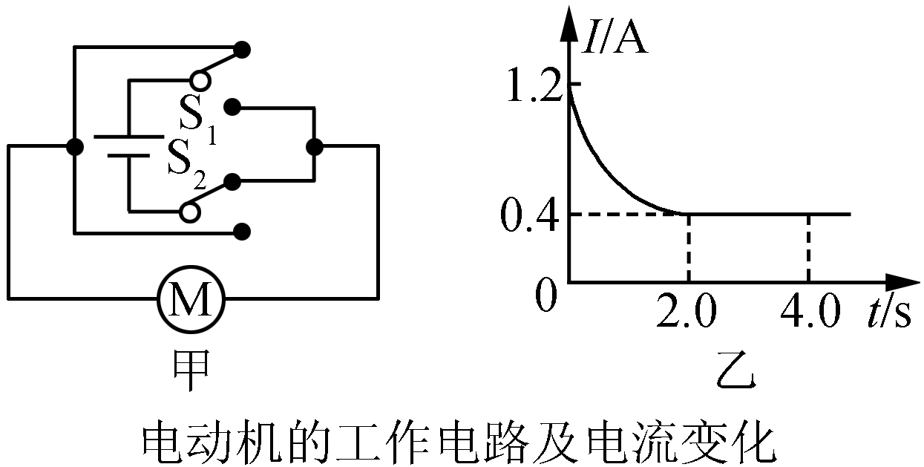

(2)当电动机正常工作时，电动机消耗的电功率为__4.8__W；
(3)求电动机的电阻及正常工作时的输出功率。
解：10 Ω 3.2 W

15．(8分)把“220 V 1100 W”的电暖气接入家庭电路的插座中，在额定电压下工作：
(1)流过电暖气的电流多大？
(2)电暖气多少小时消耗2.2 kW·h的电能？
(3)该插线板允许通过的最大电流为10 A，通过计算分析，插线板能否让“220 V 750 W”电吹风与上述电暖气同时工作？
解：(1)I_{额}＝＝＝5 A
(2)t＝＝＝2h
(3)P_{总}＝UI＝220 V×10 A＝2 200 W，P_{有}＝1 100 W＋750 W＝1 850 W，P_{总}＞P_{有}，能同时工作

